数据库设计文档

组号： 第八组

组员： 严春浦、何达万、黄楚峰、

王佳琳、林克楷

日期： 2018-10-18

目录

1、 逻辑模型 3

2、 物理模型 4

3、 数据库表设计 5

3.1、普通用户表（user） 5

3.2、管理员表（admin） 5

3.3、消息通知表（message） 5

3.4、群聊天记录（chat_record） 6

3.5、用户_群组关联表（user_group_relation） 6

# 逻辑模型

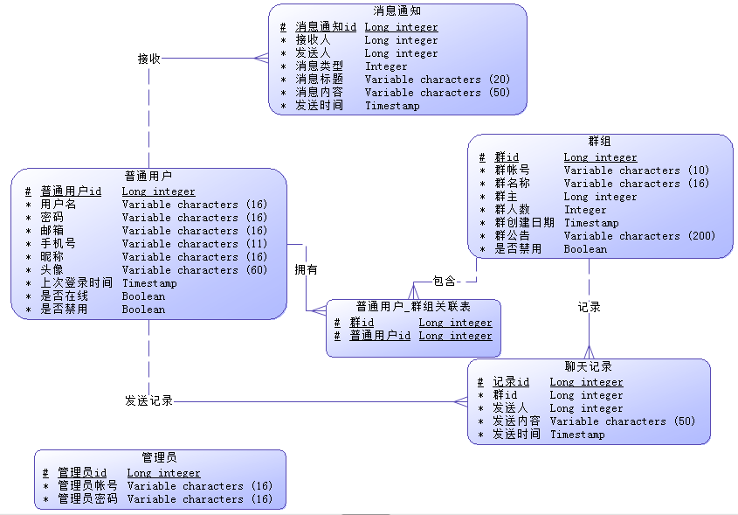

# 物理模型

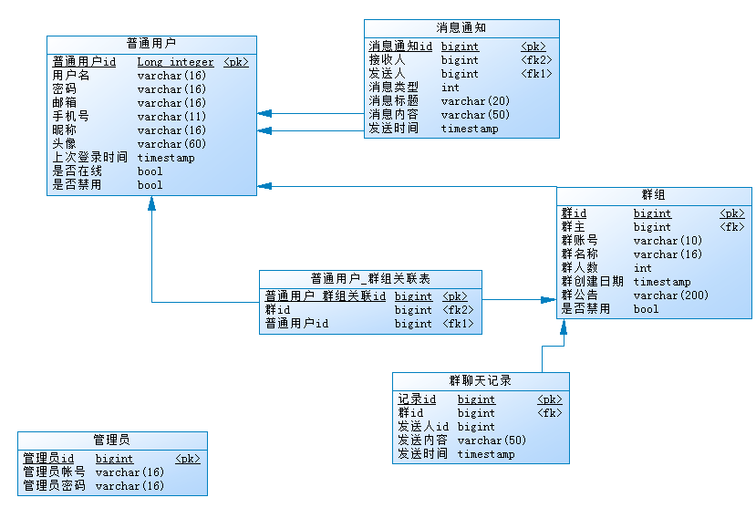

# 数据库表设计

## 3.1、普通用户表（user）

|  |  |  |  |  |
| --- | --- | --- | --- | --- |
| 字段 | 类型 | 键 | 是否为空 | 备注 |
| user_id | bigint | primary key | not null | 普通用户id |
| user_account | varchar(16) |  | not null | 帐号 |
| user_password | varchar(16) |  | not null | 密码 |
| user_email | varchar(16) |  | not null | 邮箱 |
| user_phone | varchar(11) |  | not null | 手机号 |
| user_name | varchar(16) |  | not null | 昵称 |
| user_image | varchar(50) |  | not null | 头像 |
| user_last_login_time | timestamp |  | not null | 上次登录时间 |
| user_online | bool |  | not null | 是否在线 |
| user_forbidden | bool |  | not null | 是否禁用 |

## 3.2、管理员表（admin）

|  |  |  |  |  |
| --- | --- | --- | --- | --- |
| 字段 | 类型 | 键 | 是否为空 | 备注 |
| admin_id | bigint | primary key | not null | 管理员id |
| admin _account | varchar(16) |  | not null | 管理员帐号 |
| admin _password | varchar(16) |  | not null | 管理员密码 |

## 3.3、消息通知表（message）

|  |  |  |  |  |
| --- | --- | --- | --- | --- |
| 字段 | 类型 | 键 | 是否为空 | 备注 |
| message_id | bigint | primary key | not null | 消息通知id |
| receiver_id | bigint | foreign key | not null | 接收人id |
| sender_id | bigint | foreign key | not null | 发送人id |
| message_type | int |  | not null | 消息类型 |
| message_title | varchar(20) |  | not null | 消息标题 |
| message_content | varchar(50) |  | not null | 消息内容 |
| message_send_time | timestamp |  | not null | 发送时间 |

## 3.4、群聊天记录（chat_record）

|  |  |  |  |  |
| --- | --- | --- | --- | --- |
| 字段 | 类型 | 键 | 是否为空 | 备注 |
| record_id | bigint | primary key | not null | 记录id |
| group_id | bigint | foreign key | not null | 群id |
| user_id | bigint | foreign key | not null | 发送人id |
| record_content | varchar(50) |  | not null | 发送内容 |
| record_send_time | timestamp |  | not null | 发送时间 |

## 3.5、用户_群组关联表（user_group_relation）

|  |  |  |  |  |
| --- | --- | --- | --- | --- |
| 字段 | 类型 | 键 | 是否为空 | 备注 |
| user_group_id | bigint | primary key | not null | 普通用户_群组关联id |
| group_id | bigint | foreign key | not null | 群id |
| user_id | bigint | foreign key | not null | 普通用户id |